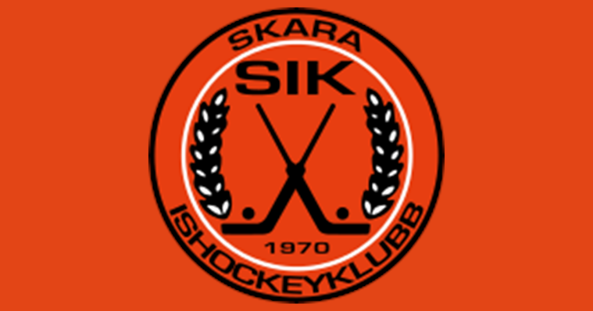

Fikakorgar A-lagsmatch
Sekretariat (6 personer):
Innan matchstart: Fikakorg med kaffetermos, dricka (33 cl), valfri kaka, socker, mjölk, kaffemuggar, skedar och servetter
I andra periodpaus: Fikakorg med korv med bröd, ketchup, senap och servetter
Fikakorgarna hämtas av någon i sekretariatet
Domare (3 personer):
Innan matchstart: Fikakorg med frallor, kaffetermos, socker, mjölk, kaffemuggar, skedar och servetter
Kaffe går att byta ut mot dricka
I andra periodpaus: Fikakorg med korv med bröd, ketchup, senap, servetter och dricka (33 cl)
Ledarfika bortalag (5 personer), hemmalag gör egen fika:
Innan matchstart: Fikakorg med kaffetermos, 5 smörgåsar med ost, eventuellt skinka och grönsak, valfri kaka, socker, mjölk, kaffemuggar, skedar och servetter
Kiosk- & entréarbetare: Kaffe/dricka (33 cl) och valfri kaka
Matchvärd: Korv med bröd, dricka (33 cl), kaffe och kaka

Fikakorgar Ungdomsmatch (poolspel & seriematcher)
Sekretariat (antal personer beroende på åldersgrupp):
Innan matchstart: Fikakorg med kaffetermos, valfri kaka, socker, mjölk, kaffemuggar, skedar och servetter
Kaffe går att byta ut mot dricka

Ungdomsdomare: Korv med bröd och dricka (valfri storlek)
Hämtas av domare i kiosken

Förbundsdomare (3 st, gäller U18 och U16):
Innan matchstart: Fikakorg med frallor, kaffetermos, socker, mjölk, kaffemuggar, skedar och servetter
Kaffe går att byta ut mot dricka
I andra periodpaus (stäm av med domarna): Fikakorg med korv med bröd, ketchup, senap, servetter och dricka

Ledarfika (5 personer per lag):
Innan matchstart: Fikakorg med smörgås, kaffetermos, valfri kaka, socker, mjölk, kaffemuggar, skedar och servetter
Kaffe går att byta ut mot dricka

Kioskarbetare & matchvärd: Kaffe/dricka (33 cl) och valfri kaka

